12.6“电动机”知识归纳练习题
一、单选题
1.对下列实验装置的说法中，正确的是（ ） 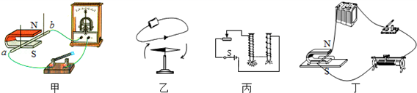
A. 图甲可用来演示通电导体在磁场中的受力情况 B. 图乙可用来演示发电机的工作原理
C. 图丙可用来演示电磁铁磁性的强弱与电流大小的有关 D. 图丁可用来演示电动机的工作原理
2.电磁感应现象是由哪位科学家发现的（ ）
A. 爱因斯坦 B. 法拉第 C. 牛顿 D. 伽利略
3.下列四幅图中，解释不合理的是（ ）
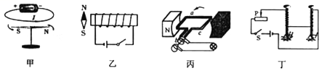
A. 甲图，说明电流的周围存在磁场
B. 乙图，闭合开关后，小磁针N极将顺时针偏转
C. 丙图，发电机应用了磁场对电流的作用
D. 丁图，说明电流相同时，线圈匝数越多，电磁铁磁性越强
4.如图所示四个演示实验装置，下列表述正确的是（ ）
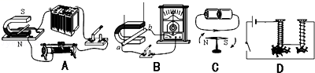
A. 图A可用来演示电磁感应现象 B. 图B可用来演示磁场对电流的作用
C. 图C可用来演示电流的磁效应 D. 图D可用来演示电磁铁的磁性强弱与电流大小的关系
5.到银行存取款时，工作人员将银行卡在刷卡器上滑动是将机械运动转化为电流信号的过程，从而通过计算机实现交易．下列事例应用了这一原理的是（ ）
A. 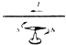 B. 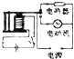 C. 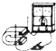 D. 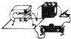
6.有几位同学讨论关于电动机和发电机的问题，他们有以下几种说法，你认为其中正确的是（ ）
A. 发电机工作时把电能转化成其它形式的能
B. 发电机是利用通电线圈在磁场中受力转动的原理制成的
C. 电动机是利用电磁感应现象制成的
D. 电动机工作时把电能转化为机械能
7.要改变直流电动机的转动方向，可行方法（ ）
A. 适当减少电流强度 B. 适当减弱磁场
C. 改变线圈中的电流方向或把磁铁两极对调 D. 改变线圈中电流方向的同时对调磁铁两极
8.下列措施中，不能增大直流电动机线圈的转速的是（ ）
A. 增大线圈的匝数 B. 在安全范围内换用电压更高的电源
C. 换用磁性更强的磁体 D. 将N、S极对调
9.将小电动机与小灯泡按如图所示的电路连接，在小电动机转轴上绕线，然后用力拉线，使电动机转动．在电动机转动过程中，小灯泡发光，该现象中（ ）
①电产生了磁，使电动机转动 ②磁产生了电，使小灯泡发光
③电动机是电源 ④转速越快，灯泡越亮．
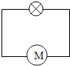
A. ①②③ B. ①③④ C. ①②④ D. ②③④
10.如图所示的四个装置可以用来演示物理现象或原理，下列表述正确的是（ ）
A. 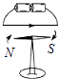 B. 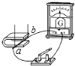
可用来演示电磁感应现象 可用来演示电动机原理
C. 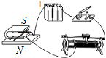 D. 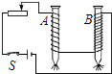
可用来演示发电机原理 可用来演示电磁铁磁性强弱与线圈匝数的关系
11.关于电磁现象，下列说法中不正确的是（ ）
A. 电动机把电能转化为机械能 B. 发电机是根据电磁感应原理制成的
C. 奥斯特实验说明通电导线周围存在磁场 D. 导体在磁场中运动，就会产生感应电流
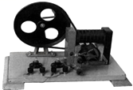
12.把一台手摇发电机跟灯泡连接起来，使线圈在磁场中转动，可以看到灯泡发光．关于手摇发电机发电过程，下列说法正确的是（ ）
A. 发电机将重力势能转变成电能的裝置
B. 匀速摇动转轮，灯泡的亮度不变
C. 转轮转速越快，灯泡亮度越暗
D. 转轮在一个周期内电流方向改变两次
13.要改变直流电动机线圈转动的方向，可行的办法是（ ）
A. 改变电流的大小 B. 改变磁场的强弱 C. 只改变电流方向 D. 同时改变电流方向和磁场方向
14.下图是有关电与磁实验的装置图，其中用来研究磁场对电流作用的是（ ）
A. 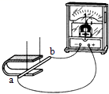 B. 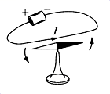
C. 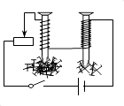 D. 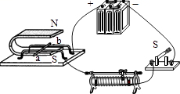
15.小明安装好的直流电动机模型，可接通电源，线圈中有电流时，电动机不转动，不可能造成这一现象的原因是 ( )
A. 线圈刚好在平衡位置 B. 轴受到的摩擦力太大了
C. 电源的正、负极接所反了 D. 电源电压太小了
二、填空题
16.直流电动机中，能使线圈持续转动下去的特殊装置是________．它的作用是当线圈转到________位置时，就能自动改变线圈中________的方向．
17.如图是一款能发电的魔方充电器，转动魔方时，他根据________（选填“电流的磁效应”“电磁感应”或“通电导体在磁场中受力”）的原理发电，这个过程________能转化为电能，产生的电能储存于魔方内．魔方还能通过USB端口给移动设备充电，给移动设备充电时，魔方相当于电路中的________（选填“电源”或“用电器”）
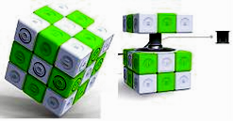
18.如图所示的实验装置中，当导体棒AB竖直向上运动时，灵敏电流计的指针________偏转，让导体棒AB水平向右运动，灵敏电流计的指针________偏转（以上两空均选填“会”或“不会”），________（选填“电动机”或“发电机”）是应用电磁感应原理制成的．
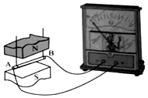
19.如图甲、乙所示是关于磁与电关系的示意图，其中图________是电磁感应现象；根据这现象可以制成________机．
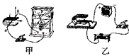
20.电动机中换向器的作用是________ ，若把一台电动机接入电压为220V的电路中，通过电动机的电流为5A，电动机线圈的电阻为2Ω，若电动机工作10min，通过线圈的电流产生的热量为________ J．
21.如图所示，虚线区域内的“×”为垂直纸面的磁感线，当金属框从光滑绝缘斜面的顶端，由静止开始滑到底端时，具有的动能为E₁；若将金属框换成质量相同的塑料框，其他条件不变，塑料框滑到底端时，具有的动能为E₂.请判断E₁________E₂(填“＞”“＜”或“＝”)，这是因为金属框是导体，有电阻，所以它在通过磁场的过程中会因切割磁感线产生________，使一部分________能转化为电能(电能又转化为内能)，故存在上述E₁和E₂的大小关系．(因为斜面光滑所以塑料框的机械能守恒)
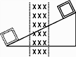
22.在如图所示的实验装置中，用棉线将铜棒ab悬挂于磁铁N、S极之间，铜棒的两端通过导线连接到灵敏电流表上．当铜棒向左运动时，电流表的指针将发生________ ， 写出应用该原理制成的一种设备________ ．
23.同学们做实验的装置如图所示，闭合开关，先将导体ab水平向右移动，导体cd也随之运动起来．可知：实验装置左侧运用的原理是________ ；实验装置右侧产生的现象在生活中的应用是________ （举一个实例）．
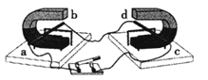
24.同学们做实验的装置如图所示，闭合开关，先将导体ab水平向右移动，导体cd也随之运动起来.可知：实验装置左侧运用的原理是________；实验装置右侧产生的现象在生活中的应用是________机.
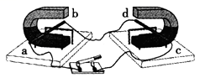
25.图示实验装置中，磁体和导体棒均水平放置，断开S₂、闭合S₁ ， 使导体棒水平向右运动，电流表G的指针向右偏，这是________现象，为使G的指针向左偏，可使导体棒向________运动，断开S₁、闭合S₂ ， 导体棒能运动起来，依此可制成________（选填“电动机”或“发电机”）．
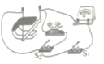
三、解答题
26.关于电话的工作过程，有如下几句话，正确的排列顺序是________。①膜片忽松忽紧挤压炭粒；②人对话筒说话时，声波使膜片振动；③电阻忽大忽小；④磁体对铁片的吸引力忽大忽小，使铁片振动，振动情形和对方说话相同；⑤在电路中产生了强弱按声音振动而变化的电流。
27.在探究产生感应电流的条件的实验中，小刚连接好图所示的装置后，左右摆动矩形线框，发现灵敏电流计的指针有偏转，于是认为：只要导体回路的一部分在磁场中运动，导体中就会产生感应电流．只使用图中的器材，可以证明他的结论不一定正确．请简述你设计的实验步骤和观察到的现象．
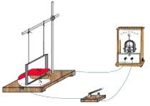

四、实验探究题
28.在学校实验室开放时，小丽对手摇发电机非常感兴趣，她想：发电机产生感应电流大小跟哪些因素有关呢? 根据经验又想到可以根据小灯泡的亮度来判断电路中感应电流大小，于是她利用如图所示的手摇发电机开展了实验探究，得到如下表所示的实验现象.请你根据小丽在实验数据表格中记录的实验现象回答下列问题：
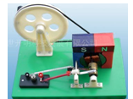
（1）小丽计划探究的问题中的自变量是________；
（2）判断电流大小，除了借助小灯泡观察之外，实验室常用________表来测量；
（3）根据实验探究记录的现象得到的初步结论是：________.
实验次数 | 1 | 2 | 3
线圈转速 | 慢 | 较快 | 快
线圈转向 | 顺时针 | 顺时针 | 顺时针
小灯泡亮度 | 暗 | 较亮 | 亮
29.阅读短文，回答文后问题．
人工电磁心脏泵和电磁血液流量计
血液是人体输送氧气与营养的主要载体，心脏就像发动机，为这一输送提供了动力．医生给心脏疾病的患者做手术时，往往要用一种称为“人工心脏泵”的体外装置来代替心脏，以推动血液循环．如图甲是该装置的示意图，线圈AB固定在用软铁制成的活塞柄上（相当于一个电磁铁），通电时线圈与活塞柄组成的系统与固定在左侧的磁体相互作用，从而带动活塞运动．活塞筒通过阀门与血管相通，阀门S₁只能向外开启，S₂只能向内开启．手术时，还需要利用电磁血流计来检测血流速度和血流量（血流量指单位时间内通过血管横截面的血液体积），其示意图如图乙所示．使用时，将血管放置于两磁极之间，两金属电极a、b与血管壁接触，就会有微弱电流流过仪表显示出血流速度．
研究表明，血管内血流速度会随血管横截面积的变化而变化，且血液匀速通过血管时，受到的阻力与血液的流速成正比．当血管横截面积为正常值的n倍时，测得心脏主动脉血管内血液匀速流动的速度v与n的数值如下表所示．
n | 1.00 | 0.90 | 0.80 | 0.75 | 0.60
v/ms^{﹣1} | 0.180 | 0.200 | 0.225 | 0.240 | 0.300
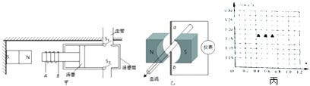
（1）甲图中，当线圈中的电流从A流向B时，活塞向________（左/右）运动，血液从________（S₁流出/S₂流入）．
（2）人工电磁心脏泵的工作原理与________（电动机/发电机）相近，电磁血液流量计可以测量血液的流量，说明血液是________（导体/绝缘体）．
（3）若某次测得血流速度为0.2m/s，血流量为10^{﹣4}m³/s，则对应血管的横截面积为________ m² ．
（4）在图丙中画出v与m的关系图象．
（5）当心脏主动脉血管的横截面积变化时，推动血液流动的功率P与下列哪一选项成正比？答： ．
A. n B. C. n² D. ．

